**CÀI ĐẶT MÔI TRƯỜNG LẬP TRÌNH CHO ANDROID**

*Lưu ý: Môi trường làm việc cho Android cũng như các IDE cho việc lập trình đều là mã nguồn mở cho nên tốt nhất nên download bản mới nhất tránh trường hợp cài theo hướng dẫn (các hướng dẫn đã cũ) mà bị một số lỗi khó hiểu.*

1. Hướng dẫn cài đặt Android với IDE Eclipse
2. Cài đặt JRE

Đầu tiên cài đặt môi trường Java cho máy tính. Vào trang oracle download bản JRE mới nhất.

<http://www.oracle.com/technetwork/java/javase/downloads/index.html>

*Có thể download JDK cài đặt cho đầy đủ, sau khi cài đặt JDK xong chương trình tự cài them JRE cho máy tính.*

1. Eclipse IDE

Vào trang <http://www.eclipse.org/downloads/> download bản Eclipse phù hợp máy mình, các bản Eclipse dành cho lập trình Adroid

Eclipse Classic (bản Eclipse chuẩn)

Eclipse IDE for Java and Report Developer

Sau khi down xong giải nén và chạy Eclipse, chọn work space cho Eclipse.

1. Android SDK

Cài ADT cho Eclipse

Cách 1: Cài trực tiếp từ internet

Chạyt Eclipse, **Help** > **Install New Software...**.

Click **Add**

Dòng Location copy đường link ADT vào (link này lấy trên trang developer.android.com trong hướng dẫn cài ADT)

https://dl-ssl.google.com/android/eclipse/

Click **OK, Next. Finish.** Sauk hi cài xong restart Eclipse

Cách 2: Thay vì cài trực tiếp cài từ internet thì down luôn file ADT về máy (không giải nén). Tại bước add vào Location thay vì copy link vào thì nhấn chọn Archive chọn tới file ADT down về.

*Lưu ý: tùy từng Eclipse, tùy phiên bản 32 bit hay 64 bit thì các đường dẫn có thể khác nhau đôi chút*

1. Android SDK

Vào trang <http://developer.android.com/sdk/index.html> download Android SDK, tùy thuộc vào hệ điều hành mà chọn bàn SDK cho phù hợp với máy. Nhóm chọn bản dành cho Windows, phiên bản hiện tại là Android SDK r10

Tại đây có 2 cách chạy SDK Manager (Tùy theo máy chạy trực tiếp SDK Manager hoặc gọi lên từ Eclipse lỗi này không xác định được)

Cách 1: Chạy trực tiếp SDK Manager trong chỗ giải nén Android SDK

Cách 2: Từ Eclipse chọn Windows => Android SDK and AVD Manager

Các chức năng của Android SDK and AVD Manager

* Virtual Devices: Quản lý các Emulator mình tạo ra
* Installed Packages: Các gói đã cài đặt
* Available Packages: Các gói mới

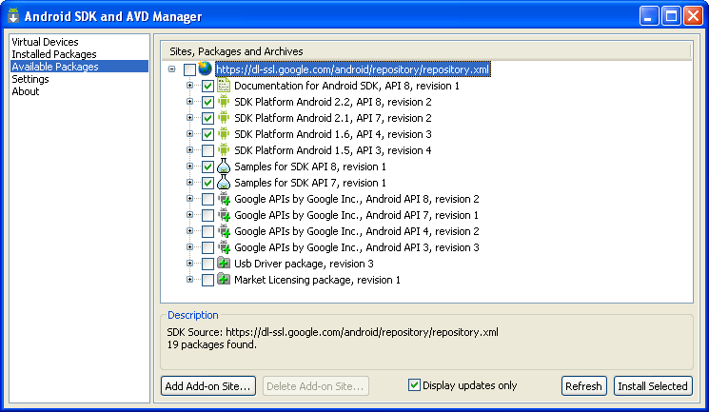

Đánh dấu các Packages bạn muốn tải:

**Documents** là phần Javadoc mô tả hoạt động của các phương thức và các lớp

**Sample** là các đoạn code mẫu.

**SDK Platform** ứng với các phiên bản hệ điều hành (2.2 - API level 8, 2.1 - API level 7,...)

**Google API** để phát triển các phần mềm liên quan đến dịch vụ của Google (như Google Map nếu bạn muốn lập trình liên quan đến GPS).  
**USB drivers** chỉ dành cho người sử dụng Windows và muốn phát triển ứng dụng test bằng điện thoại thật.

Chọn Install Selected. Chờ download và install.

*Lưu ý: Sau khi down các thứ cần thiết sẽ được lưu vào chỗ Android SDK, do đó có thể copy thư mục máy khác đã update sẵn cho nhanh.*

1. Config

Eclipse -> Windows -> Preferences -> Android. Nhấn nút Browse và chọn đường dẫn tới thư mục của Android SDK -> Apply -> OK  
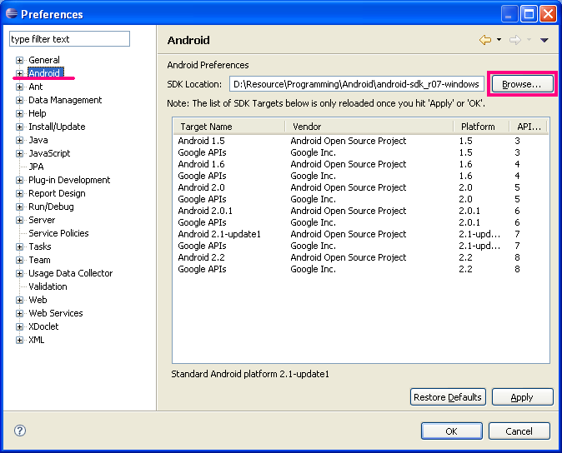

1. Android Virtual Device (Emulator)

AVD là máy ảo cho developer phát triển ứng dụng. Để tạo 1 AVD bạn chạy SDK Manager hoặc từ Eclipse vào Windows -> Android SDK and AVD Manager.

Vào Virtual Devices chọn New -> Cửa sổ Create new AVD hiện ra điền thông tin cho AVD   
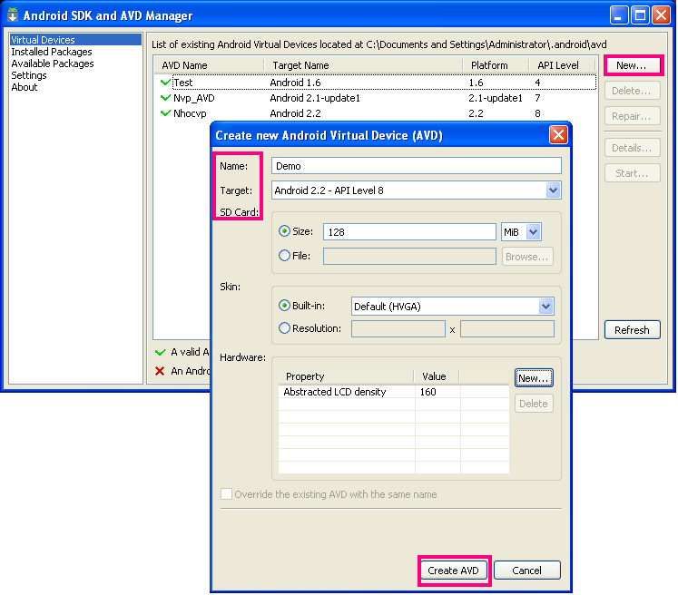

Để chạy AVD chọn AVD đó rối Start -> Launch, đợi máy Android khởi động xong là được

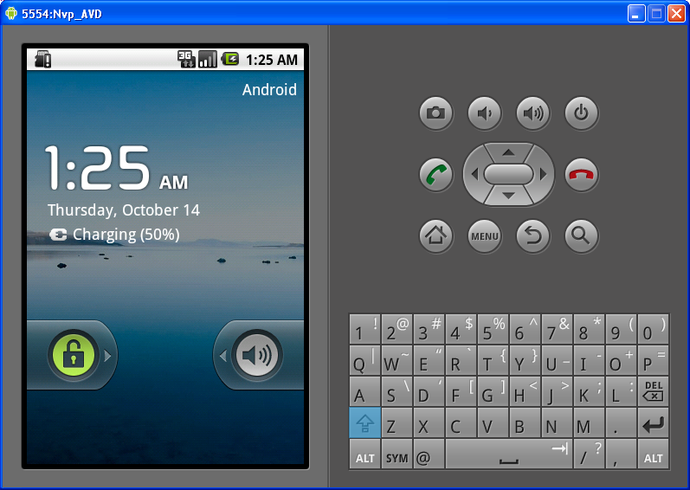

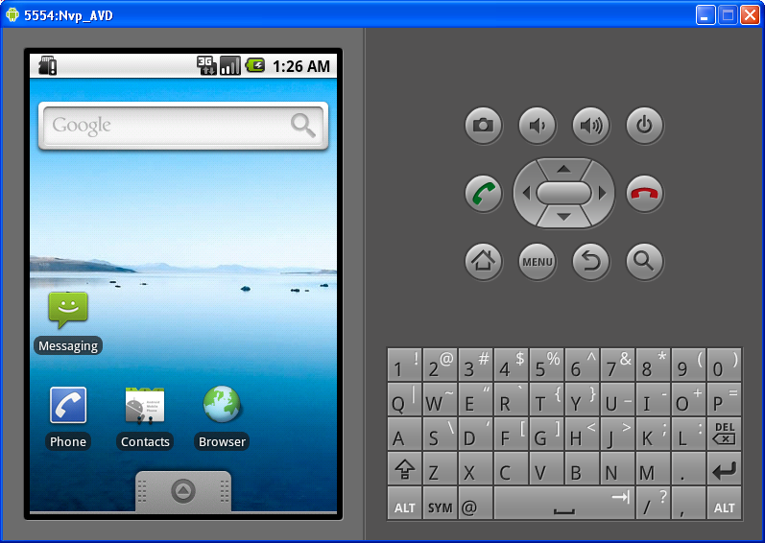

1. Demo HelloAndroid

Từ Eclipse. File -> New Project. Chọn Android Project

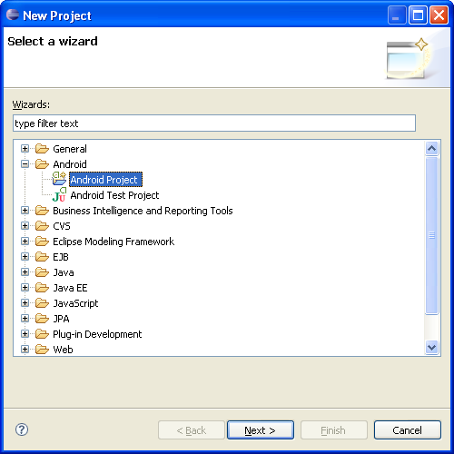

Next

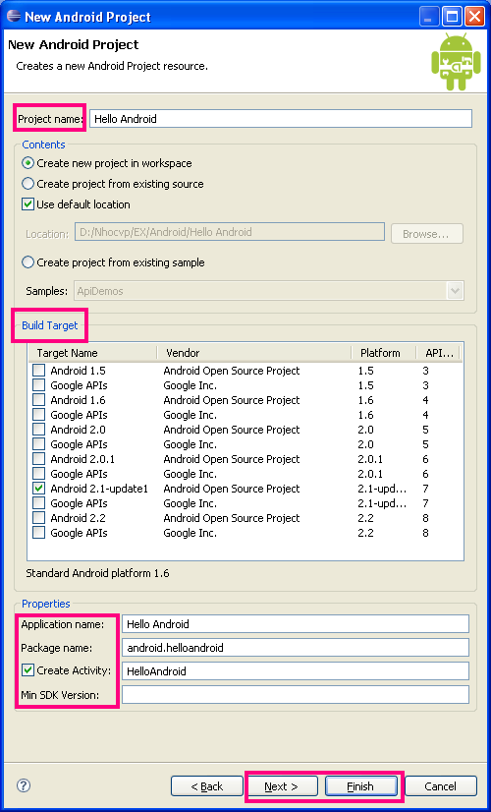

Điền Project Name, chọn Target điển thông tin đầy đủ. Finish

Run -> Run (Ctrl + F11). Chọn Android Application. Chương trình tự động biên dịch và copy file vào máy Android.

